**Дидактическая игра «Собери в лукошко»**

с использованием интерактивного панно «Лукошко»

Цель игры: Развивать у детей навыки самостоятельной познавательной деятельности по образовательным областям «Социально-коммуникативное», «Познавательное развитие»

*ОО «Познавательное развитие» (ознакомление с природой)*

1.Д/и «Что лишнее?», Д/и «Съедобное и несъедобное», Д/и«Угадай по описанию», Д/и«Что где растет?»

Цель:Формировать у детей представления о съедобных и несъедобных грибах, месте их произрастания, внешних особенностях.

Игровой материал: интерактивное панно «Лукошко» с кармашками, набор парных картинок на тему «Грибы», карточки символы 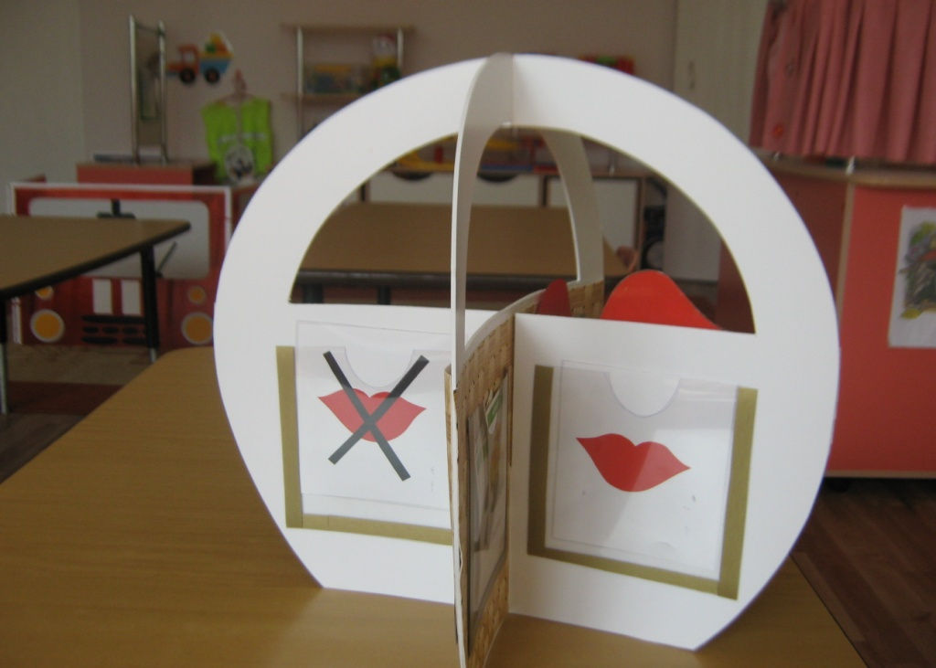

*ОО «Познавательное развитие» (ФЭМП)*

2..Д/и «Подбери цифру», Д/и «Сосчитай точки у мухоморчика»

Цель:Формировать у детей представления о порядковом и количественном счете. Упражнять в сосчитывании предметов.

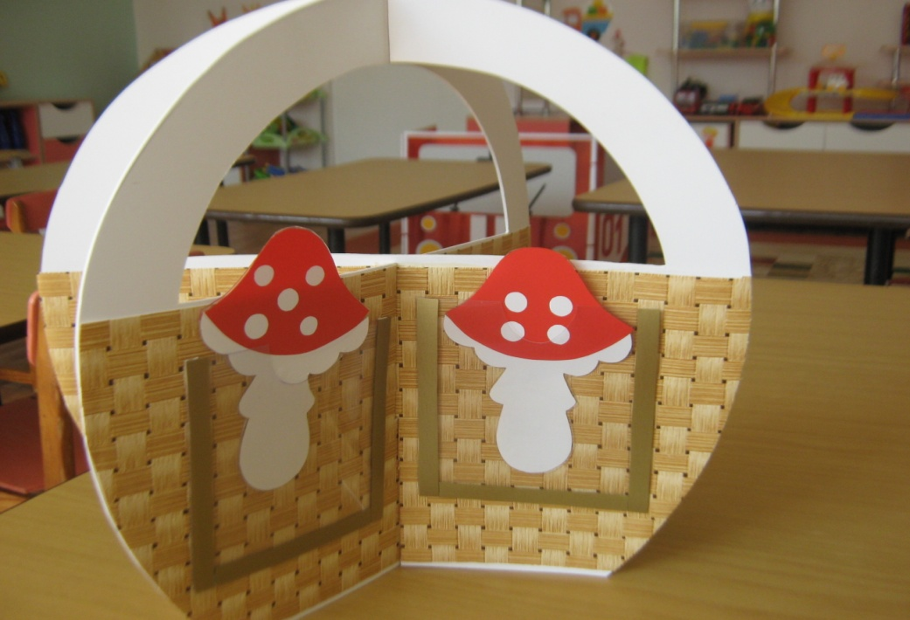

|  |  |  |  |
| --- | --- | --- | --- |
| № | ***Деятельность***  ***воспитателя*** | ***Деятельность***  ***воспитанников*** | ***Ожидаемый***  ***результат*** |
| 1. | предлагает Д/и «Что лишнее?»(классификация грибов по определенному признаку) | Ребенок принимает участие. Находит лишний предмет. | Проявление самостоятельности в познании окружающего мира |
| 2. | предлагает Д/и «Съедобное и несъедобное» (подбор ядовитых и съедобных грибов) | Ребенок подбирает правильную картинку и вставляет в кармашек напротив карточки символа | Расширение кругозора в познании окружающего мира |
| 3. | предлагает Д/и «Угадай по описанию»(подбор парной картинки по описанию) | Ребенок подбирает картинку гриба по описанию | Формировать представления о грибах |
| 4. | предлагает Д/и «Что где растет?» (классификация грибов по месту произрастания) | Ребенок принимает участие. Находит подходящую картинку гриба к символу | Проявление самостоятельности в познании окружающего мира |
| 5. | Предлагает Д/и «Подбери цифру»  Д/и «Сосчитай точки у мухоморчика» (закрепление количественного и порядкового счета) | Ребенок принимает участие. Находит подходящую картинку с цифрой | Развитие мышления, внимания |

